PONEDJELJAK (15. 6. 2020.)
1. korak pročitajte pjesmu koja se nalazi u nastavku dokumenta

Maćuhica
Antun Gustav Matoš

Crna kao ponoć, zlatna kao dan,
Maćuhica ćuti ispod rosne vaze,
U kadifi bajne boje joj se maze,
Misliš: usred jave procvjetao san!

Zato e i zovu nježno „noć-i-dan“
Naše gospođice kada preko staze
Staroga parka ljetne sjene sjetno gaze
Ispod vrelog neba, modrog kao lan.

Kao samrt tamna, kao život sjajna
Maćuhica cvate, ali ne miriše
Ko ni njezin susjed, kicoš tulipan.

No u hladnoj nevi čudan život diše
Zagonetan, dubok, čaroban ko san,
A kroz baršun drhti jedne duše tajna.

Manje poznate riječi:
maćuhica – ukrasni cvijet bez mirisa, zovu ga noć i dan
kadifa – vrsta nježne i mekane tkanine
ćutjeti – osjećati
sjetno – s čežnjom, tužno
kicoš – mladić koji se dotjeruje
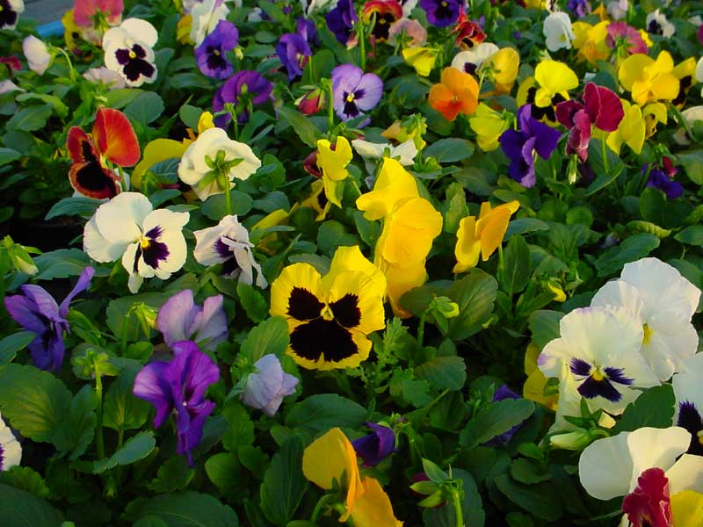

maćuhice

2. korak u svoju bilježnicu napiši naslov pjesme i ime pjesnika te riješi zadane zadatke:
- iz pjesme prepiši sve motive
- prepiši iz pjesme jednu pjesničku sliku doživljenu osjetilom vida i jednu doživljenu osjetilom sluha
- pronađi i prepiši u bilježnicu kontrast
- u čitanci pronađi što je sonet i pomoću definicije objasni zašto je pjesma Maćuhica sonet

Svoje odgovore fotografiraj i pošalji mi do utorka (do 8:30 sati).

